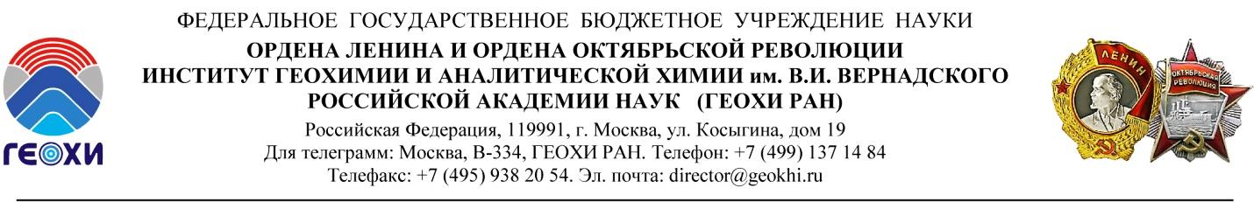
Исх. № 13110- __________
"____"____________20 ___ г.

